Σ. Κουμτζής: Ο τυφλός αριστούχος φοιτητής με καταγωγή από την Κέφαλο της Κω που απέδειξε ότι θέληση και μυαλό υπερνικούν τις αδυναμίες του σώματος

Από

**[aegeanews](https://aegeanews.gr/author/aegeanews/)**

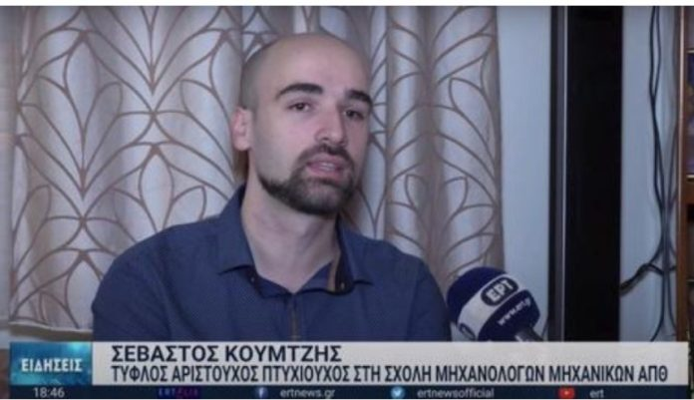

**Ο Σεβαστός Κουμτζής, ο πρώτος τυφλός φοιτητής στην Ελλάδα, με καταγωγή από την Κέφαλο της Κω, που αποφοίτησε από τη Σχολή Μηχανολόγων και Μηχανικών του ΑΠΘ, λίγες μόνο ημέρες από την απόκτηση του πτυχίου του, μίλησε στην κάμερα της ΕΡΤ3 για τις δυσκολίες που υπερνίκησε αλλά και τι σημαίνει για τον ίδιο η πρωτιά που ανοίγει και σε άλλους ανθρώπους με προβλήματα όρασης τον δρόμο να διεκδικήσουν την εισαγωγή τους σε μία πανεπιστημιακή σχολή και να καταφέρουν να διακριθούν.**

Όπως είπε ο ίδιος, δεν ήταν η πρωτιά ο στόχος του αλλά να μάθει όσο το δυνατόν περισσότερα από τη Σχολή και πιστεύει ότι τα κατάφερε.

Η απάντηση σε όσους αναρωτιούνται πως γίνεται να αριστεύσει σε μία απαιτητική σχολή ένας φοιτητής με απώλεια όρασης, εκείνος δίνει την απάντηση : “Πολλές φορές οι δυσκολίες υπάρχουν στο μυαλό μας και μπορούμε να τις αντιμετωπίσουμε αλλάζοντας τον τρόπο σκέψης”.

Αλλά δίνει και τη δική του αλήθεια, σε εκείνους που θέλουν να ακολουθήσουν τον δρόμο του:

“Αν κάποιος σκοπεύει να ακολουθήσει κάτι τέτοιο είναι δύσκολο και θέλει προσοχή είναι μεγάλο και δύσκολο το ταξίδι αλλά γίνεται με την κατάλληλη υπομονή και προσόντα”.

Ο ίδιος αναφέρεται και στήριξη των καθηγητών του αλλά και των δικών του ανθρώπων, όπως του αδερφού του Αργύρη …ο οποίος ήταν εκείνος που το 2014 έγινε η αφορμή να αλλάξει ο νόμος και να επιτρέψει στους τυφλούς φοιτητές να φοιτήσουν στα πανεπιστήμια που μέχρι τότε δεν μπορούσαν.